

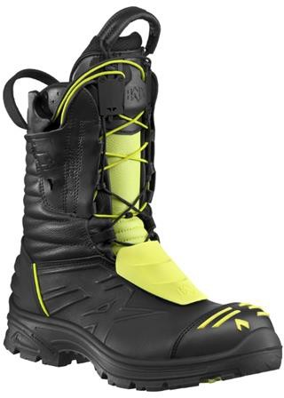
FIRE EAGLE 2.0
Obuv pro hasičské sbory s CROSSTECH membránou,
lehká verze obuvi.
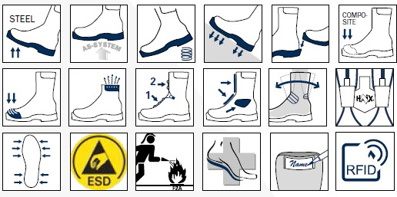

CE EN 15090:2012 | HI3 CI M AN CR SRC – typ F2A
Katalogové číslo | 507526
Materiál - vrchní | kůže s hydrofobní úpravou
Tloušťka kůže | 2,0 – 2,2 mm
Výška svršku | 23 cm
Membrána | CROSSTECH®
Barva | černá /žlutá
Podrážka | XP 017, antistatická
Velikosti | UK 3 - 12 (číslováno po ½ číslech)
Extra | UK 12 ½ - 15
Speciální systémy HAIX® | strana 1 a 2
Svršek obuvi: vysoce kvalitní hovězí kůže s hydrofobní úpravou, prodyšnost svršku:
5,0 mg/cm2/h, tloušťka kůže: 2,0 – 2,2 mm
Membrána: CROSSTECH® vysoce prodyšná, nepromokavá, poskytující zvýšenou chemickou a biologickou ochranu,
je zvlášť odolná proti virům, bakteriím a kontaminované
krvi
Vnitřní výplň: 3-vrstvý vysoce prodyšný laminát CROSSTECH®, odolný proti oderu, doplněný účinným systémem odvětrání (HAIX® Climate System), konstrukce membrány a vnitřní podšívky umožňuje komfortní, celoroční používání
Podrážka: XP 017, antistatická, odlehčená pryž/ PU, ve sportovním designu, odolná vůči olejům, ropným produktům a kyselinám, doplněná speciálním protismykovým dezénem (SRC) a klínem s PU tlumící vrstvou, přenášející nárazy, izolační vlastnosti vůči teplu podle EN ISO 15090 (HI3: 240oC/40 min.) a kontaktnímu teplu (HRO: 300oC/1 min.)
Ochranná špička: použitý nový, lehký, kompozitní materiál CARBON HX, extra odolný proti stlačení (třida S3). Zvýšená ochrana špičky proti oděru přídavnou ochrannou vrstvou z butyl-kaučuku, se speciálně tvarovaným dezénem, minimalizujícím styčnou plochu při tření a oděru, na vrchní hraně jsou vsazené žluté signalizační prvky s vysokou viditelností i v hustém zadýmení a mlze
Planžeta: kovová, odlehčená, z chrómniklové slitiny, zvlášť flexibilní, odolná proti propichu ostrým předmětem
Vkládací antibakteriální vložka: vyjmutelná, dvojvrstvá, funkční vložka, umožňující účinné odvádění potu ze spodní časti chodidla, anatomicky tvarovaná, s možností výběru třech různých tlouštěk, možnost ideálního nastavení výšky a šířky ve vnitřku obuvi
Šněrování: obuv je vybavená dvou zónovým šněrovacím systémem a rychlostním upínáním (RAPIDfit Systém), umožňujícím individuální přizpůsobeni obuvi k obvodu nártu uživatele a zabezpečujícím rychlé a komfortní obutí během několika sekund
Švy: obuv je šitá nehořlavými nitěmi Nomex®

HAIX – Shuhe, Mainburg, GERMANY
Obchodní zastoupení a autorizovaný dovozce HAIX® pro ČR:
DEVA F-M. s.r.o.
Collo-louky 2140
738 01 Frýdek – Místek
deva@deva-fm.cz
+420 558 448 338
www.deva-fm.cz

Všechny použité usňové a textilní materiály jsou bez obsahu zdraví nebezpečných koncentrací škodlivých látek.


HAIX® Sun Reflect: systém snižuje účinek ohřevu vrchní kůže působením slunečního záření a bráni tak přehřívání a narušení vnitřního klimatu v obuvi
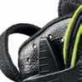


HAIX® Climate System: obuv je vybavená systémem vnitřních průduchů a klimatických otvorů v horní časti, které v kombinaci s membránou CROSSTECH® poskytují účinnější odvětrávaní vnitřní vlhkosti zespod svršku obuvi a zvýšený komfort nošení
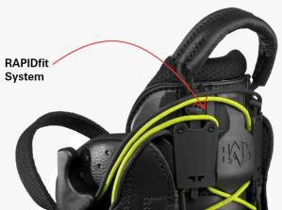

RAPIDfit systém: nový, dvou zónový rychlošněrovací systém, nahrazující starší zipový patent, umožňující
individuální přizpůsobeni obuvi k obvodu nártu uživatele a zabezpečující rychlé a komfortní obutí během několika sekund

Crosstech:
Speciální druh membrány od W.L. GORE®, která splňuje přísné požadavky ochrany vůči biologické kontaminaci, průniku krve, tělních tekutin a chemickým rizikům. Obuv s touto membránou je zvlášť vhodná pro záchranné služby a speciální bezpečnostní složky


HAIX® ID System:
obuv má popisný štítek na označení vlastní identifikace uživatele
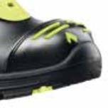
HD Cap System: zvýšená ochrana špičky vůči oděrům přídavnou ochrannou vrstvou z butylkaučuku se speciálně tvarovaným dezénem, minimalizujícím styčnou plochu při tření a oděru,na špičce jsou osazené žluté signalizační prvky s vysokou viditelností i v hustém zakouření a mlze
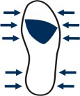

VW Fit System (Vario Wide Fit System)
Možnost použitím tří různých vkládatelných vložek může byť
obuv přizpůsobená na vlastní šířku chodidla uživatele.
Boot Jack: speciální úprava zadní části obuvi se zpětným profilováním pro snadnější vyzouvání
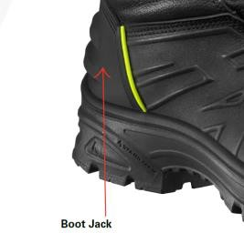

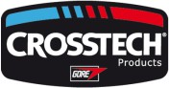
HAIX – Shuhe, Mainburg, GERMANY
Obchodní zastoupení a autorizovaný dovozce HAIX® pro ČR:


